Sring学习日志
自助学习很重要！Spring英文文档是必看的，既能学到Spring的知识点，也能复习英语；

- Spring的xml文件学习：
Beans标签是Springxml文件的根标签；
Bean标签的属性：
Scope： 指定Bean的生成范围； （默认为单例）
property：可设定Bean（及注入的）、属性（常用的类型自动转换）、集合属性
Autowire：自动组装，不需要使用property指定具体的注入内容，这种方式容易 出错，；如果使用byType值，并且有两个相同各类型的bean定义在配 置文件中，就会出错；
Bean的生命周期：
Lazy-init: 在需要用到的时候才进行初始化，如果应用中有好几百个Bean需要 Spring容器在初始化时加载进内存（默认加载），导致应用启动缓慢， 这是这个属性就会用到了
Init-methed和destroy-method：
指定spring初始化Bean和销毁Bean时所调用方法；（很少用到，在 数据库连接池中用到，其他少）
并且最好不要配合scope 为 prototype时使用，因为在spring 容器 自身destroy时没调用Bean的destroy-method所指定的方法；
- spring xsd 文件加载机制和使用：
--》Xsd是dtd类型文件的升级本，用来解析xml文件的属性；
--》xsd需要在eclipse中设置路径的，如果在本地没查到对应额xsd文件，则从网络上 下载，因此有必要在本地编辑器中（eclipse）配置一根xsd文件的路径，避免网络 不好情况；
--》spring的所有xsd文件在spring解压主目录下的schema目录中；
--》在eclipse具体配置xsd文件路径如下：
Window --> references --> 搜索xml catalog
- spring 中的Annotation环境搭建：
由于spring需要使用反射机制、xml配置Bean对象并注入之间的关系对象和属性等，Annotation的搭建也和其他的不一样，它是需要在xml中设置一些属性，spring官方文档给出标准的设置
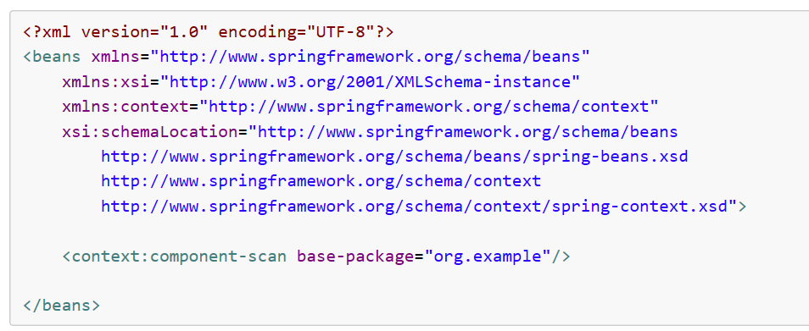
然后在Bean实体类中加上
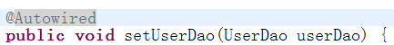
Spring就会自动根据类型注入Bean了,(这里的类型是UserDao)
如果在Bean的配置文件中有两个相同类型的Bean定义，系统就会编译出错，提示
原因是默认注入方式是byType，这是可以使用@qualifier根据具体的Bean名称进行注 入了，（@qualifier有两种用法如下：）
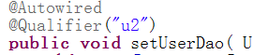

- Resource注解的使用：
使用这个Resource大大简化了xml文件中对于Bean的定义，xml中甚至可不用定义任何的Bean，直接使用注解spring就自动注入了
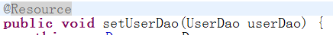
Resource默认的也是根据byType方式注入

下面这四个注解都是用来标识一个Bean对象，默认的Bean名称是类型首字母小写， 随便挑一个用；
@controller
@component
@repository
@service
- 动态代理和AOP 概念
AOP 是面向切面编程，继面向对象设计后又一伟大的设计思想；
比如说我们通常说一个方法只做一件事情，但是现在很多方法除了业务逻辑代码以为都 脱离不了日志、事务等代码，这样一个方法就不是做一件事了，所以我们把日志、事务、 异常可以定义成切面，切到业务逻辑代码中，这样比较清晰、控制更为灵活。
Java中有一个动态代理的设计可以符合aop编程的思想，具体实现：
--》首先设计一个处理逻辑对象的逻辑控制类，继承InvocationHandler借口；包含 动态对象在里面，这个可以通过set方式给注入这个被代理的对象；
--》其次通过Proxy静态方法获取代理对象；
newProxyInstance(loader, interfaces, h)，第一个参数为被代理的classs的加载器， 第二个是被代理实现的借口，第三个是处理代理兑现过得逻辑控制对象；
其中第二个是以class数组，可以通过被代理对象class.getinterfaces()来获取； 这也包含面向接口编程的体现；
Spring Aop的实现（注解方式）
首先在xml中配置好aop的xsd环境，如：
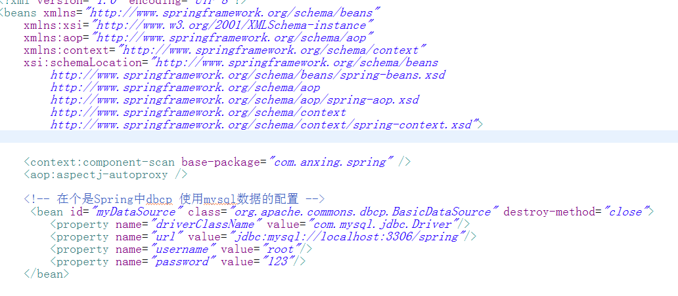
既是在以前的基础山上加入xmlns：aop=”...........”
schemaLocation=”加入aop的环境设置参数”

（下面说的拦截器等于说实现InvocationHandler的处理逻辑对象的逻辑控制类）
然后在拦截器类上声明这是个aop代理的对象(@Aspect)
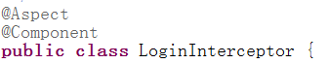
同时需要声明这也是个Bean对象，否则Spring不会去加载；
在切入点函数上说明切入位置（），如下
意思就是所在调用add函数之前把beforeClass函数执行，有之前就之后，哈哈@after
或者其他

同时还需要去加载Spring 的aop jar包和aspect所依赖的jar（需要到网上下载），
·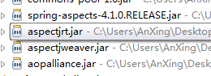

需要了解的一些概念：
joinPoint ： 连接点；
在什么地方切入或链接；
PointCut： 切入点；
切入点集合，与切入点也没什么差别
Aspect ： 切入面；
说的逻辑，是一个笼统的概念
Advice ：
建议，也是一个笼统的概念，可以简单理解为@before、@after等
Target：
被代理的对象；
Weaver：
织入，概念；
--》动态代理是依靠JDK自带的invocationHandler和proxy产生代理对象，使用 这种方 式必须至少实现一个借口，否则不能产生代理对象；
-- 》还有一种方式是直接操作二进制的编译后的源代码，切入到具体的被代理对象的点；
这是需要引入一个

6、Spring整合Hibernate
1、首先要将Hibernate所需的jar包导入到工程中，hibernate有这么多的jar究竟要导入 的是那个呀，这个看你自己熟悉了解那个就到那个，不要导一些没用的，可能产生 冲突，编译运行时看那个jar没导在一一导入；
下面的提示是缺少Spring中的tx包；

- 修改Spring的配置文件，加入Spring实现Hibernate中SessionFactory借口的bean；
注意：同时也需要在配置文件中配置一个DataSource连接池（文档也有具体配置）

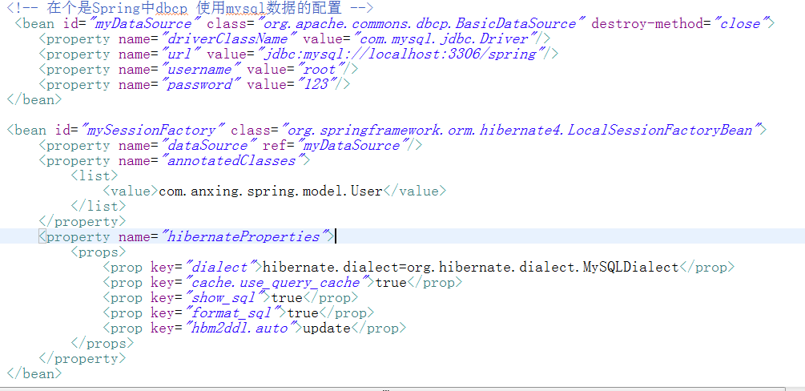
然后将Dao（model）用hibernate的语法注解为实体类即可

设置过程中出现的问题：
上面的hibernateProperties中的属性配置好像不行，与实际上的不同；
Spring的注解在Setter上面，Hibernate在getter上面；
由于使用的Spring4.10的版本，对应的将文档中
hibernate3 改为hibernate4；

- Spring中的Transcation（事务处理）
Spring的Transaction也是用aspect方式来处理的；详细的实现步骤：
--》在上面的基础上，在配置文件上加上
（配置xsd）
--》在Spring中的容器中声明加载Transaction的启动（既是启动）

--》定义一个Transaction的Bean，并把前面的SessionFActory注入（注意用的 是hibernate4中的HibernateTransaction）
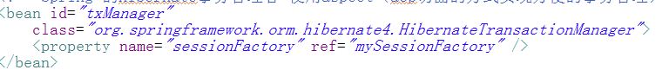

--》在需要使用Transaction的逻辑函数上加上@Transactional的注解即可
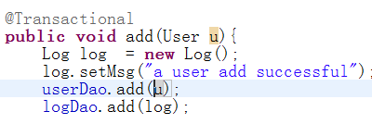
这样Spring就会处理service层add逻辑的Transaction，在dao层不需要开启事务；

@transactional注解的一些重要属性概念：
--》propagation英文意译延伸，在这里可以理解为事务的一些策略设置，有如下几 种：
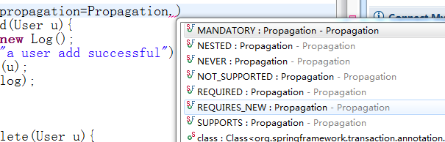
其中REQUIRES是最为常用的，也是默认的，它的意思是如果在一个函数之 前开启了Transaction，那么就用，否则会创建一个新的Transaction
--》readOnly：是否只读；
--》rollbackFor：指定回滚异常，默认为RuntimeExcepiton 就会回滚事务；
--》其他的请自行查看；

Xml实现Transaction：
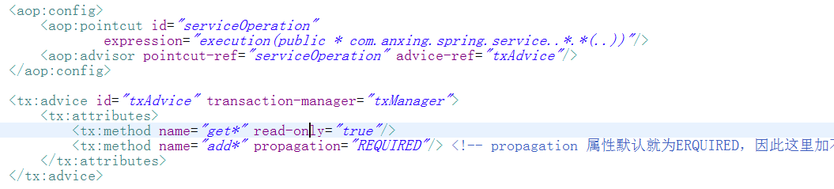
T首先设定一个pointcut切面，然后在切面加上事务的处理（使用tx：advice）
在配置hibernate的实体类时，可以设置Spring在初始化时自动去加载包中所有 hibernate的实体了，不必在配置文件中为每个实体类配置了，爽！
实现方式：在LocalSessionFactoryBean中有个属性叫packagesToScan的字符数组，可在配置文件中设配包名给他，自动扫描我们的包中所有的实体类；

- HibernateTemplate的使用：
先说它的作用：简化我们代码书写；
这个类使用模板模式设计的类，将使用Session操作过程中不变的代码封装在它里面， 我们这需要将变动的代码写入就可了；
实现：
--》首先要有HibernateTemplate对象
在dao层中注入SessionFactory时进行初始化
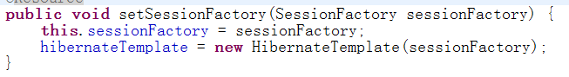
--》然后直接使用：
我靠就一行，爽呆了；其他的获取、开启事务、提交呀等等到不用写了
--》还有一种HibernateDaoSupport的实现方式更为便捷；看
/SpringTest--500-HibernateDaoSupport 项目中有；（不多说）

完成了，接下来时写项目了，呵呵，完成繁琐的知识点学习；
从用户注册实现开始写起；

